A VOUS DE JOUER !
Réaliser un des modèles ci-dessous en utilisant les 24 pièces.
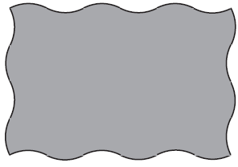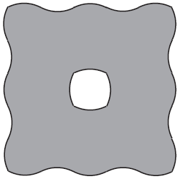

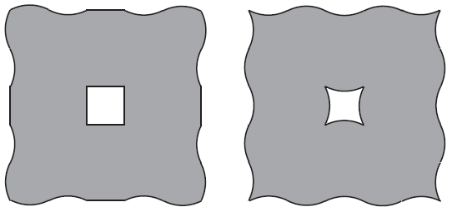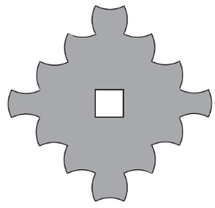

A VOUS DE JOUER !
Réaliser un des modèles ci-dessous en utilisant les 24 pièces.

